Compte-rendu du 18 Avril 2026
Synthèse Activité T1- 2026

Société | Représentant | Téléphone / Télécopie | Adresse email | P | C
Centra d’affaires CADJEE | M. MAURER | 06 93 03 84 61 | cedric.maurer@groupecadjee.com |  | X
Centra d’affaires CADJEE |  |  |  |  | X
LVO | M. LEMBARKI | 06 92 05 39 52 | hatem.lembarki@lvo-ing.com |  | X
OTIS | M. GLAISE | 06 92 91 12 13 | Patrice.glaise@fr.otis.com |  | X
OTIS | M. LEVACHER | 06 92 91 12 14 | Romain.Levacher@fr.otis.com |  | X
OTIS | M.AMBROISE | 06 92 45 01 14 | Ludovic.ambroise@fr.otis.com |  | X
OTIS |  |  |  |  | X
P = Présent / C = Convoqué / Par défaut, les CR sont adressés à tous les intervenants ci-dessus.

Adresse Opération
Centre d’Affaires CADJEE
62 boulevard du Chaudron
97491 Saint-Denis

Prochaine Reunion , date à définir

Si le présent compte-rendu ne fait l’objet d’aucune remarque sous sept jours, il sera considéré comme définitivement approuvé. Toute observation éventuelle doit être communiquée par écrit au maître d’œuvre.

Libellé | Actions
- Rappel :
L’entreprise OTIS est le prestataire en charge de la maintenance des Ascenseurs du centre d’Affaires CADJEE depuis sa création en 2005 et 2008
Les équipements de ce site se constituent de 7 Ascenseurs :

- Une Duplex Bâtiment A desservants 14 niveaux : AJT 27 – AJT 26
- Une Duplex Bâtiment B desservants 10 &12 niveaux : AJT 93 – AJT 94
- Une Duplex Bâtiment C desservants 9 niveaux : R5785 – A5786
- Une Simplex bâtiment C desservants 7 niveaux : R5787
- Visites d’entretien :  Il est rappelé que l’entreprise OTIS doit une visite d’entretien sur chaque ascenseur et ce tous les 6 semaines (42 jours) maximum.  Sur l’exercice T1 On observe quelques écarts dans la régularité de l’exécution des opérations de maintenance, l’échéance de 42 jours entre deux visites n’a pas été respectée : détail ci-dessous :  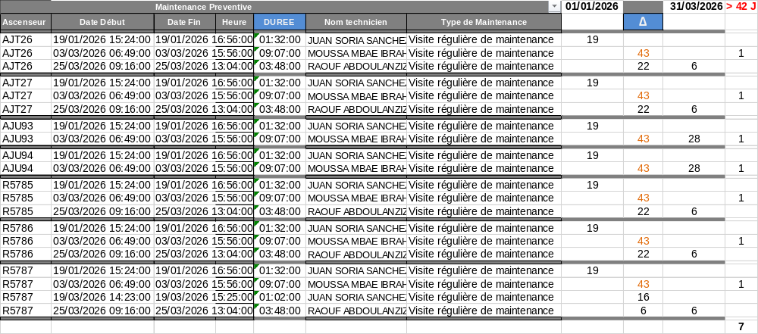  Le marché prévoit un montant de pénalité de 50€/jour d’où une pénalité de 350 € pour T1.  Afin de pérenniser le fonctionnement des ascenseurs, il est rappelé à l’entreprise l’importance d’exécuter des interventions de maintenance dans les règles de l’Art.  L’entreprise doit communiquer son planning de Maintenance 2026 et s’engager à le respecter. | OTIS  10 Jours
- Testes Parachutes :  Il est rappelé que l’entreprise OTIS doit un contrôle du système parachute sur chaque ascenseur tous les ans avec écart maximum de 12 mois entre chaque contrôle.  Sur l’exercice T1, l’entreprise déclare avoir tester 7 ascenseurs :  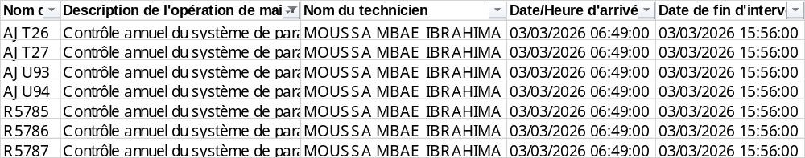  L’entreprise a déjà transmis les PV de vérification des câbles/courroie.  L’entreprise doit signer les PV. | OTIS  5 Jours
- Vérification des câbles/Courroie de traction  Il est rappelé que l’entreprise OTIS doit un contrôle des câbles de traction sur chaque ascenseur tous les 6 Mois maximum.  Sur l’exercice T1, l’entreprise déclare 7 vérification de câbles :  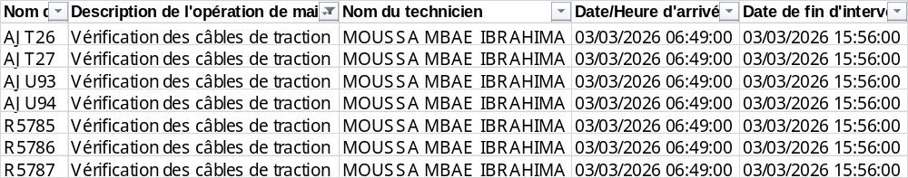  L’entreprise a déjà transmis les PV de vérification des câbles/courroie.  L’entreprise doit signer les PV. | OTIS  5 Jours
- Fonctionnement - Taux de Pannes :  Il est rappelé que l’entreprise OTIS doit préserver une continuité de service accrus des ascenseurs. Le marché prévoit l’application de pénalité en cas de non atteinte des objectifs de performance :  - 2 pannes Maximum / an / ascenseur  - 48h maximum d’immobilisation / an  Passe ce délais le contrat prévois une pénalité de 150€/panne + 50€/h d’immobilisation  Sur l’exercice T1, on observe 15 pannes/demande d’intervention :  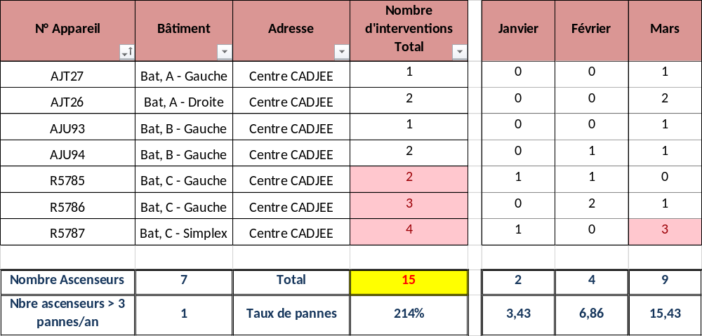  Les ascenseurs batiement C sont au dessus des objectifs  Le montant de pénalité s’élève à 450€  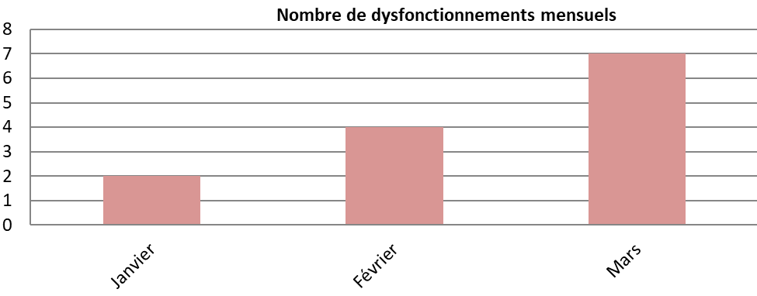  - CAUSES :  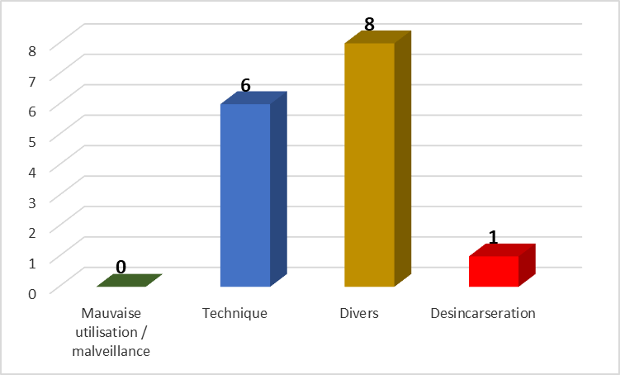  L’entreprise doit proposer un plan d’action pour remédier aux pannes techniques | OTIS  15 Jours
- Délais d’intervention  Il est rappelé que l’entreprise OTIS doit un délais d’intervention de 2h  Passe ce délais le contrat prévois une pénalité de 50 €/h  Sur l’exercice T1 on observe 15 demandes d’interventions :  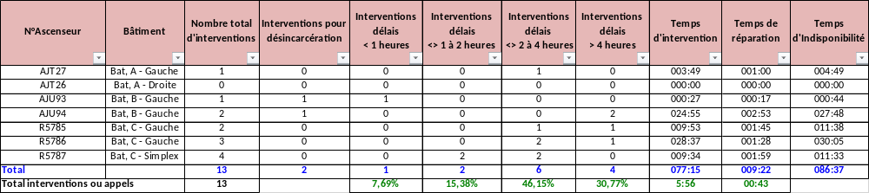  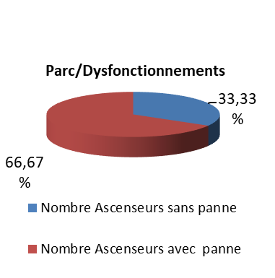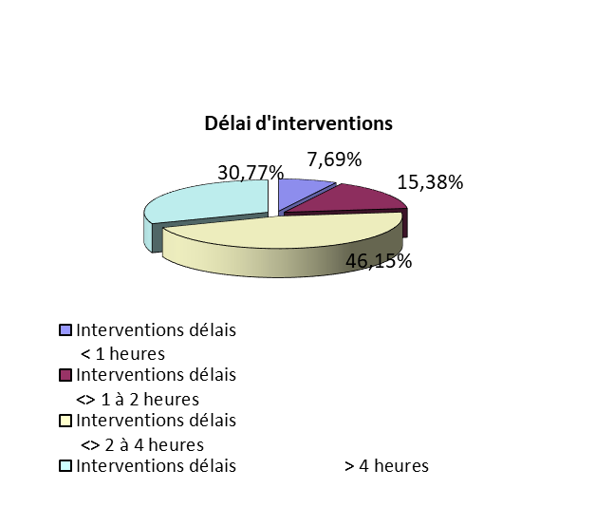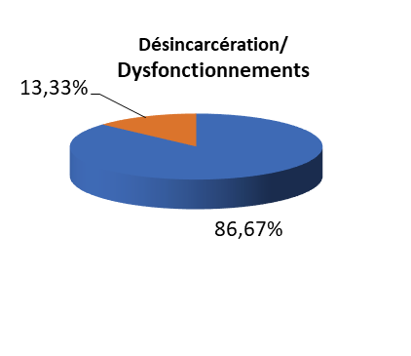  3 demandes ont été traitées dans le délais contractuel  10 demandes sont hors délais dont 4 à plus de 4h  L’entreprise doit justifier ce délais et mettre en place un plan d’action pour y remédier.  Le montant de pénalité s’élève à 2 550€ (51h x50€)  Les délais de désincarcération étaient de :  Le délais de 4h22 est inacceptable, l’entreprise doit justifier et s’engager à respecter les délais contractuel de 45min | OTIS  OTIS  1 semaine  OTIS  1 semaine
- Levée des réserves Bureau de Contrôle  L’entreprise doit transmettre son planning de la levée des réserves du rapport périodique.  Il est rappelé que le délais de levée de réserves est fixé à 60 jours. | OTIS  1 semaine
- Offres et devis  Il est rappelé à l’entreprise ce qui suit :  - L’ensemble des offres doit nous parvenir pour validation. RAPPEL  - Chaque offre doit être justifiée : constat détaillé + diagnostic, et analyse  - Offre détaillée : Main d’œuvre, Matériel, Postes…  - Communiquer les délais d’approvisionnement et d’exécution (à affiner après réception OS si nécessaire) | Rappel
- Ascenseurs à l’arrêt

- DIVERS
Des travaux de modernisation sont prévues sur l’exercice 2026. L’entreprise OTIS soit se mobiliser pour garantir une parfaite continuité de service des ascenseurs impacté pendant la phase chantier.  Un plan de maintenance préventive et un check up complet des ascenseurs doit être réalisé avant le début des travaux.  Les ascenseurs du site doivent être maintenu à un degré de vigilance extrême notamment pendant la phase travaux : délais d’intervention raccourcis, visites de maintenance rapproches …  Les équipes de maintenance doivent conserver les pièces d’usures démontés en phase chantier pour une réutilisation en cas de panne sur une même duplex. | OTIS  Rappel
- SYNTHESE
Les ascenseurs sur site nécessitent une attention du prestataire OTIS. Ce dernier étant l’installateur des équipements, le Centre d’affaires CADJEE est dans le droit d’attendre une prestation de maintenance et une expertise de haut niveau.  Le respect des clauses du contrat est perfectible, le délais entre deux visites d’entretien et les délais d’intervention ne sont pas respectés.  L’entreprise doit communiquer son plan d’action pour se conformer au marché et aux attentes du maitre d’ouvrage.  Le Centre d’affaires CADJEE est en droit d’appliquer les pénalités au titres des manquement constatés. Le cumul des montants des pénalités constatées s’élève à 3 350 € pour le T1 2026  En ce qui concerne les livrables, il est rappelé à l’entreprise que dans le cadre de son Marché, elle doit la fourniture de l’ensemble des indicateurs avant chaque rendez-vous Trimestriel. (Tableau LVO à compléter)  L’ensemble de ces indicateurs doit nous parvenir dans un délai de 10 jours avant chaque date de rendez-vous.  L’entreprise doit également la fourniture d’un reporting mensuel au centre d’affaires. | OTIS

Hatem LEMBARKI
LVO

